Des conditions d’entraînement optimales dans le nouveau FC Bayern Campus :
le vivier de talents bavarois avec des revêtements de sol à usage sportif de Polytan
Depuis le 1er août, les jeunes talents des équipes de 9 à 19 ans ainsi que les équipes féminines du FC Bayern Munich s’entraînent dans le nouveau FC Bayern Campus situé dans la rue Ingolstädter. À portée de vue de l’Allianz Arena, une académie de football de première classe de 70 millions d’euros a vu le jour au nord de Munich sur les terrains d'une ancienne caserne. Polytan était de la partie en tant qu’équipementier de choix : le spécialiste des revêtements à usage sportif de Burgheim a posé environ 22 000 m² de gazon synthétique et de revêtement synthétique à l’extérieur, dont pas moins de 20 000 m² du système de gazon synthétique de qualité LigaTurf RS Pro II CoolPlus avec des granulés de remplissage de qualité Infill Bionic Fibre.
À Munich, la promotion de la relève sportive est à l’honneur : parmi les équipements sportifs ultramodernes installés sur le terrain du club de 30 hectares figurent un gymnase, une salle de spectacle avec trois tribunes pouvant accueillir 2 500 spectateurs, un terrain de basket, un terrain de beach soccer, des zones réservées aux exercices techniques et aux exercices de maintien en forme et de coordination, des mini-terrains, une piste circulaire ainsi que sept grands terrains. De plus, cette offre unique est complétée par l’académie pour 35 jeunes talents, le club-house, la cantine et un cabinet médical, pour ne citer que quelques exemples.
Sur demande du club le plus titré d’Allemagne, des systèmes de sol à usage sportif de Polytan recouvrent environ 22 000 m² de l’espace extérieur : deux grands terrains, deux mini-terrains ainsi que la zone dédiée aux exercices techniques et aux exercices de maintien en forme et de coordination ont été équipés de gazon synthétique de Polytan. En complément, les revêtements synthétiques de Polytan constituaient la meilleure option pour le terrain de basket et la piste circulaire : le terrain de basket a été équipé du revêtement polyvalent durable PolyPlay S alors que sur la piste circulaire, le revêtement destiné au sport professionnel Rekortan M est venu apporter une véritable aptitude à la compétition. Les deux surfaces sont de couleur rouge brique classique, couleur qui est la plupart du temps choisie pour les installations professionnelles à caractère sportif.
Pour le gazon synthétique, le choix du FC Bayern Munich s’est porté sur le système LigaTurf RS Pro II CoolPlus qui, avec le granulé de remplissage Infill Bionic Fibre, constitue le meilleur état actuel de la technique dans le football professionnel.
En 2009 et en 2011, Polytan avait déjà décroché le contrat du club le plus performant d’Allemagne pour l’installation de revêtements synthétiques sur le terrain d’entraînement de la rue Säbener. Le fait que ce club se soit de nouveau décidé pour les produits de qualité du spécialiste des revêtements à usage sportif de Burgheim, Thomas Hanke, directeur commercial Allemagne chez Polytan, l'attribue à la constante évolution des produits. « Combiné à la sous-couche élastique qui assure durablement une absorption optimale des forces, le système de gazon LigaTurf RS Pro II CoolPlus est idéal pour les exigences élevées du FC Bayern Munich. Les filaments lisses disposant d’une force de rétablissement élevée équivalent à des brins d’herbe ayant poussés naturellement mais offrent en plus un confort de jeu constant toujours élevé, même au cours des saisons froides et humides. Il n’est pas nécessaire de bloquer les places et grâce au chauffage pour gazon, l’entraînement peut avoir lieu sans interruption même en cas de température négative et de faibles chutes de neige. »
Les granulés de remplissage ultramodernes Infill Bionic Fibre contribuent à apporter des qualités de jeu encore meilleures et à diminuer les risques de blessure pour les joueurs. Les granulés en EPDM sont de forme irrégulière, contrairement à la forme anguleuse et lisse du matériau de remplissage conventionnel. Cela crée une surface encore plus douce, naturellement élastique. Thomas Hanke souligne un autre avantage : « La structure organique des granulés de remplissage réduit le fameux splash, en d’autres termes la projection de matériau, ce qui permet de faire des tacles presque comme sur du gazon naturel. » De plus, les brins en deux nuances de vert ainsi que les granulés de remplissage verts confèrent au terrain un aspect naturel et frais qui est conservé toute l’année. La technologie CoolPlus brevetée de Polytan qui intègre dans ses filaments des pigments reflétant les rayons UV protège le terrain de jeu contre la surchauffe en été.

Légendes : (Photos : Andreas Keller / Polytan)
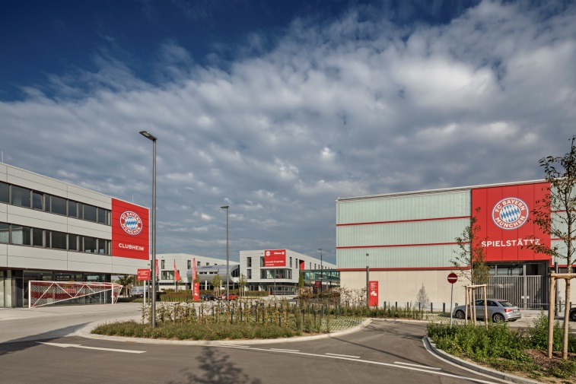
fc-bayern_campus_053.jpg

Le nouveau FC Bayern Campus a été inauguré le 1er août dans la rue Ingolstädter. Environ 22 000 m² de revêtement à usage sportif est constitué de gazon synthétique et de revêtement synthétique de Polytan.

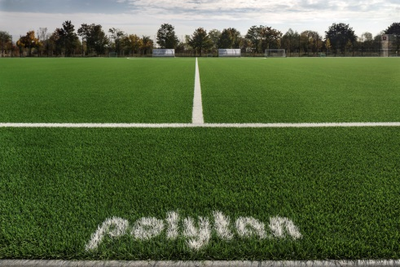 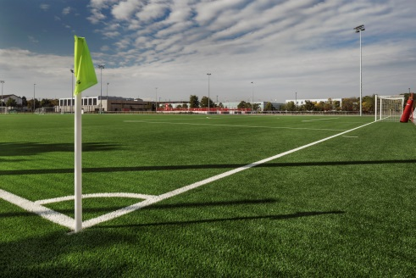
fc-bayern_campus_019.jpg fc-bayern_campus_003.jpg
Deux des sept grands terrains ont été équipés du système de gazon synthétique de qualité LigaTurf RS PRO II CoolPlus de Polytan avec le granulé de remplissage Infill Bionic Fibre.

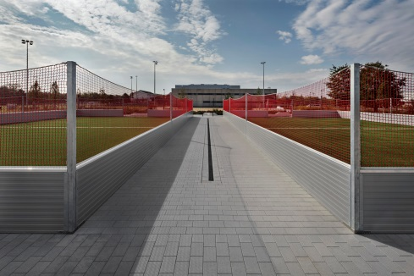 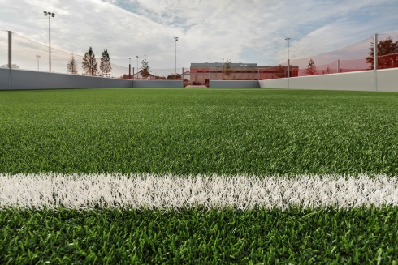
fc-bayern_campus_002.jpg fc-bayern_campus_001.jpg
Le nouveau site comprend en plus deux mini-terrains, eux aussi équipés du LigaTurf RS PRO II CoolPlus de qualité avec le matériau de remplissage Infill Bionic Fibre. En général, les systèmes utilisés sur les mini-terrains sont des systèmes polyvalents robustes faits de brins fibreux.

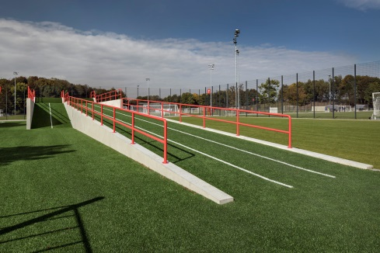 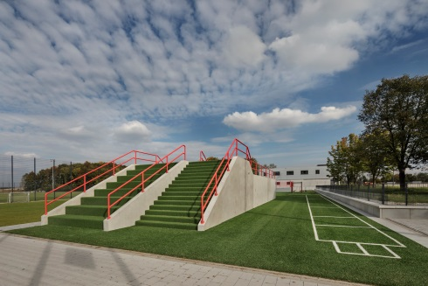
fc-bayern_campus_030.jpg fc-bayern_campus_048.jpg
La colline réservée aux exercices de maintien en forme que gravissent les jeunes talents du FC Bayern Munich est elle aussi faite de gazon synthétique de qualité. Seules les marches de l’escalier sont composées du système polyvalent rempli de sable LigaGrass Pro avec brins fibreux.

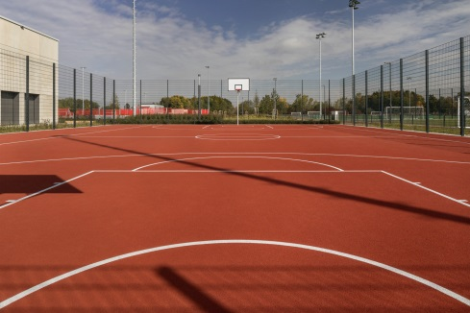 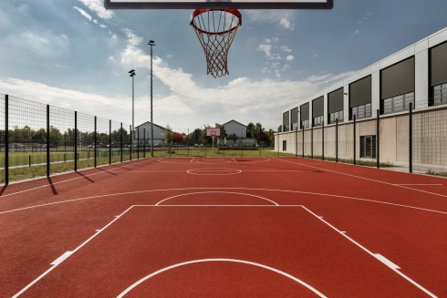
fc-bayern_campus_023.jpg fc-bayern_campus_005.jpg
Le terrain de basket a été équipé du revêtement polyvalent durable PolyPlay S de Polytan dans la couleur rouge brique classique. Il offre l’avantage d’une surface à la fois lisse et antidérapante offrant un bon comportement de la balle au rebond.

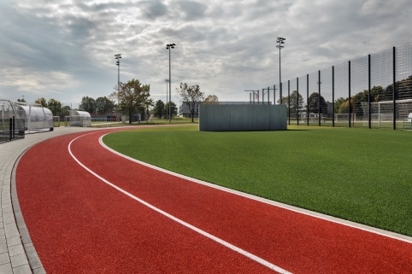 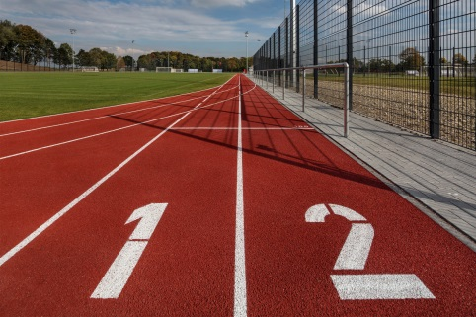
fc-bayern_campus_036.jpg fc-bayern_campus_013.jpg
Pour la piste circulaire à deux couloirs, le choix s’est porté sur le revêtement synthétique professionnel Rekortan M de Polytan, caractérisé par ses excellentes propriétés d’accélération et d’élasticité.

Polytan GmbH :
Faire le meilleur revêtement au service des exploits sportifs, tel est l'idéal que poursuit Polytan depuis 1969. En gardant en permanence l'œil sur les dernières découvertes dans le champ de la médecine du sport, le spécialiste en revêtements pour sports d'extérieur n'a de cesse de perfectionner ses systèmes de revêtements synthétiques et de gazon synthétique. Aujourd'hui, les terrains en gazon synthétique ont non seulement des propriétés semblables à celles de l’herbe naturelle, mais ils offrent aussi d'excellentes qualités de jeu. La gamme des revêtements synthétiques de qualité supérieure va des revêtements amortissants et absorbeurs de chocs aux revêtements pour piste de vitesse, en passant par les terrains tout temps polyvalents. Outre le développement, la fabrication et la pose de ses propres revêtements sportifs, la gamme de services fournie par Polytan comprend aussi le marquage des lignes, les réparations, le nettoyage et l'entretien. Tous les produits répondent aux normes nationales et internationales actuellement en vigueur et sont dûment certifiés par les fédérations sportives internationales telles que la FIFA, le FIH, le World Rugby et l'IAAF.

Coordonnées de l’agence :
Seifert PR GmbH (GPRA)
Barbara Mäurle
Zettachring 2a
70567 Stuttgart
0711 / 77918-26
barbara.maeurle@seifert-pr.de

Coordonnées de la société :
Polytan GmbH
Tobias Müller
Gewerbering 3
86666 Burgheim
08432 / 8771
tobias.mueller@polytan.com

